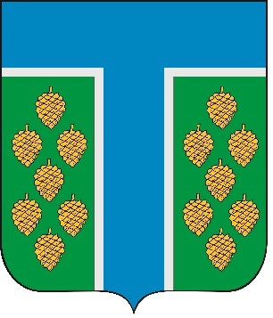

СОВЕТ

ТЕВРИЗСКОГО МУНИЦИПАЛЬНОГО РАЙОНА

ОМСКОЙ ОБЛАСТИ ШЕСТОГО СОЗЫВА

РЕШЕНИЕ

29.02.2024 № 366-р
р.п. Тевриз

О назначении и проведении заседания Совета Тевризского муниципального района Омской области по вопросу: Об отчете Главы Тевризского муниципального района Омской области «Об оценке результатов деятельности Главы Тевризского муниципального района Омской области и деятельности Администрации Тевризского муниципального района Омской области за 2023 год»

Руководствуясь статьей 18 Устава Тевризского муниципального района Омской области, решением Совета Тевризского муниципального района Омской области от 31.01.2011 № 146-р «Об утверждении Положения о ежегодном отчете Совету Тевризского муниципального района Главы Тевризского муниципального района о результатах его деятельности и деятельности Администрации Тевризского муниципального района», Совет Тевризского муниципального района Омской области решил:

1. Назначить и провести заседание Совета Тевризского муниципального района Омской области по вопросу: Об отчете Главы Тевризского муниципального района Омской области «Об оценке результатов деятельности Главы Тевризского муниципального района Омской области и деятельности Администрации Тевризского муниципального района Омской области за 2023 год» 28 марта 2024 года в 11:30 часов по адресу: р.п. Тевриз, ул. Советская, 29, зал заседаний Администрации Тевризского муниципального района.

2. Опубликовать настоящее решение в печатном органе средства массовой информации «Официальный бюллетень органов местного самоуправления Тевризского муниципального района» и на официальном сайте Тевризского муниципального района Омской области.

Председатель Совета
Тевризского муниципального района
Омской области О.В. Берендеева

Глава Тевризского муниципального района
Омской области С.А. Чебоксаров

«29» февраля 2024 года

